Slovenský jazyk 2.B

Vyfarbi jednoslabičné slová.
koleso | kôl | váza | slon
loď | banán | hrad | farba
čelo | soľ | hrozno | zvuk
pero | vlak | slivka | chlieb

Podčiarkni slová, ktoré majú druhú slabiku dlhú.

prekrásny, malú, dieťa, nádherný, staršiu, vtáčí, vyhrávaš, maliarka, fúkame

Doplň správne y/ý - i/í
č_sten_e, k_lo, g_tara, d_vák, ch_tať, kruh_, c_buľa, č_nely, k_vadlo, ž_to, d_chať, t_činka, š_šk _ , l_žica, v kraj_

Vyfarbi rovnakou farbou obrázok s vetou, ktorá ho popisuje.

Dnes som korčuľoval pri hrádzi.

Keď prídem domov, napíšem si domácu úlohu.
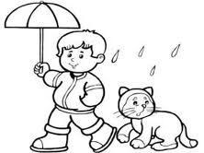

Na vychádzku chodievam aj v daždi.
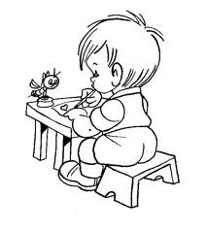
Môj strýko je bežec, už vyhral aj maratón.

